PROTSESSID LAHUSTES

Mis on lahus?

Lahus on ühtlane segu ja koosneb lahustunud ainest ja lahustist. Sageli on lahustiks vesi.

Näiteks soolalahus, looduslik vesi, kraanivesi jne

Elektrolüüdid ja mitteelektrolüüdid.
Elektrolüüt: aine, mis laguneb ioonideks vees lahustumisel või sulamisel.

( Näiteks: Happed, alused ja soolad. HCl -soolhape, NaCl- keedusool, NaOH -naatriumhüdroksiid)

Nende vesilahused juhivad elektrit, sest nad sisaldavad IOONE ( laetud osakesi)

Mitteelektrolüüt: aine, mis ei lagune ioonideks, vaid molekulideks (näiteks suhkur , eeter, piiritus, glükoos jt. orgaanilised ained)

Nende lahused elektrit ei juhi, sest ei sisalda ioone)

Elektrolüütiline dissotsiatsioon: elektrolüüdi lagunemine ioonideks vees lahustumisel või sulamisel.

(Dissotsiatsioon – lagunemine)

Keedusool ( naatriumkloriidi) NaCl koosneb ioonivõrest, kus vaheldumisi on Na⁺ ja Cl⁻ ioonid.

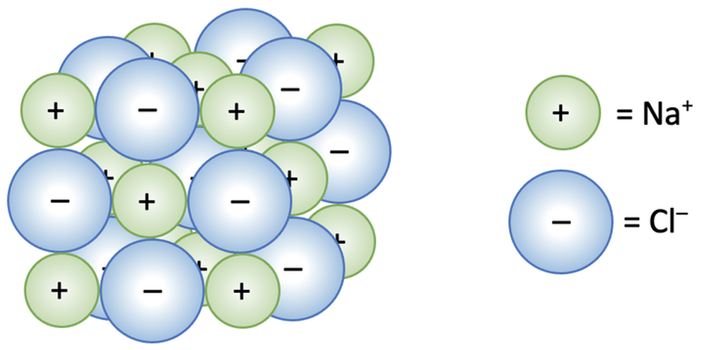

Vee molekulidel on 2 poolust vesinik on + ja hapnik on -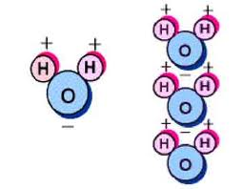

NaCl lahustumisel vees lähevad vee polaarsed molekulid Na⁺ ja Cl⁻ ioonide vahele ning lammutavad kristallivõre laiali.
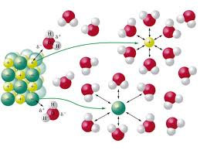

Positiivse osaga (H⁺) on vee molekulid pööratud Cl⁻ ioonide poole ja negatiivse

osaga (O⁻) Na⁺ ioonide poole.

Toimub ioonide seostumine vee molekulidega - ioonide hüdratatsioon (ehk

hüdraatumine).

Kui NaCl kristallivõre on vee molekulide poolt ära lammutatud, siis iga

naatriumiooni ja iga kloriidiooni ümbritseb vee molekulidest kate –

hüdraatkate (hüdraatmantel).

Erinevad ained lagunevad ioonideks erinevalt.

Seda saab arvuliselt iseloomustada sellise suurusega nagu DISSOTSIATSIOONIASTE

Dissotsiatsiooniaste näitab, mitu % on aineosakesi lagunenud ioonideks
Tähistatakse α ( alfa)

- Kui α >30% , siis on tegemist tugeva elektrolüüdiga

Näiteks:

1) leelised ehk tugevad alused NaOH, KOH ehk IA ja IIA metallide hüdroksiidid.

2) tugevad happed nagu HCl(soolhape), H₂SO₄ ( väävelhape), HNO₃(lämmastikhape), HBr, HI

3) soolad NaCl, K₂SO₄, NaNO₃ jne

- Kui α on 3-30% siis on keskmise tugevusega elektrolüüt (näiteks väävlishape, fosforhape H₃PO₄)

- Kui α<3% , siis on nõrk elektrolüüt (vees mittelahustuvad alused, süsihape H₂CO₃,

.

